学生校牌合成系统
更新时间2018年11月9日
目录
1、登录 2
2、二维码生成 2
方法一、学生信息查看——查看班级信息 3
方法二：搜索学生 6

1、登录
登录数字校园
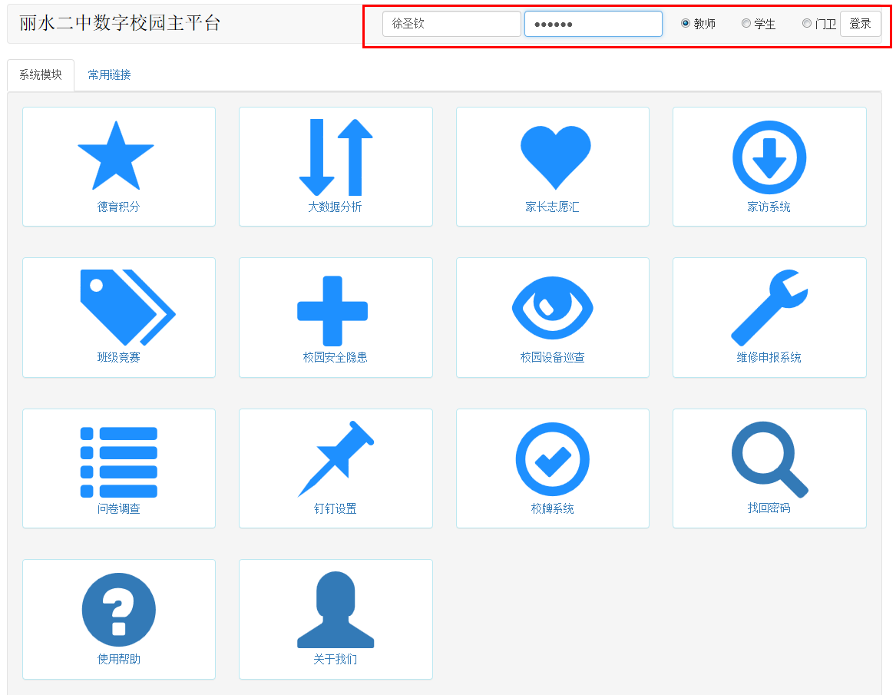

2、进入系统
选择校牌系统
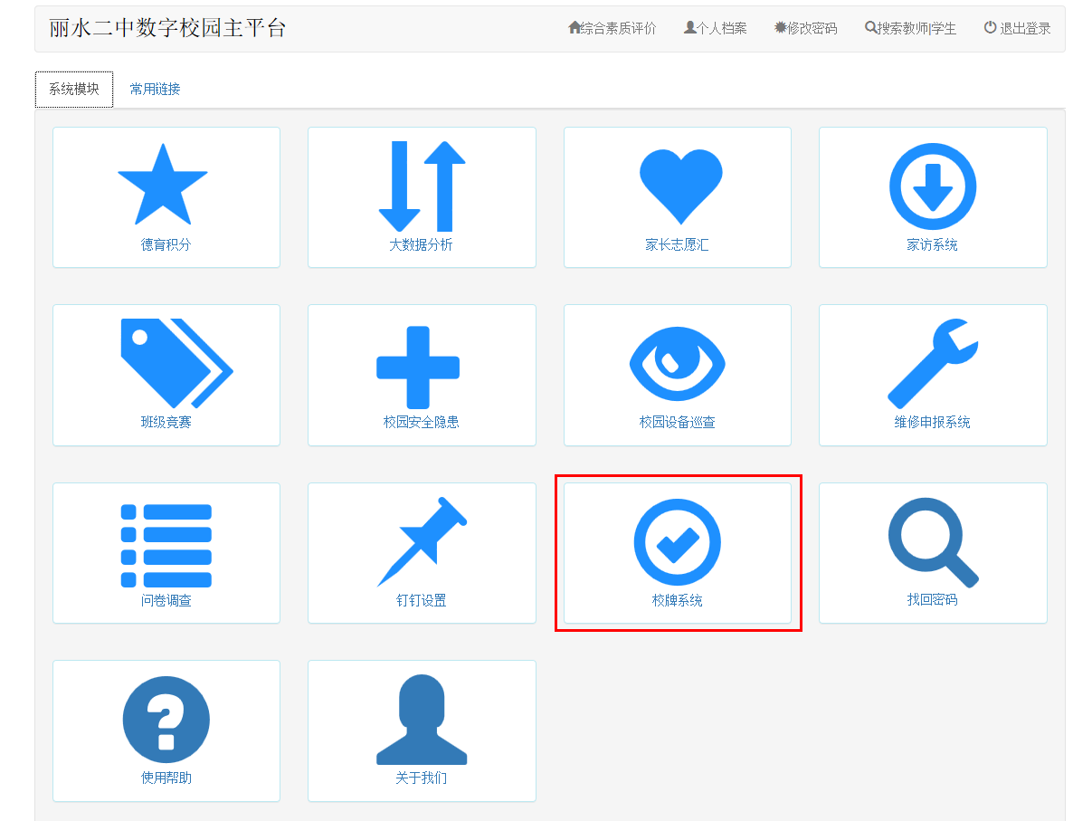
选择系统设置


3、校牌背景设置
选择校牌背景设置
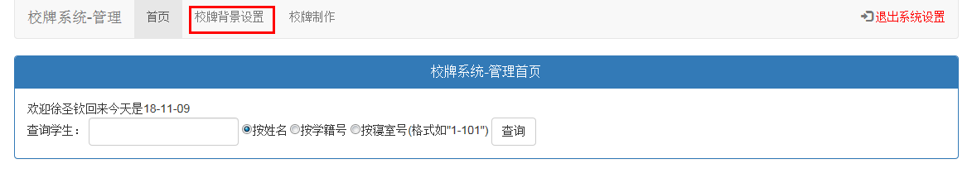
选择上传背景图片
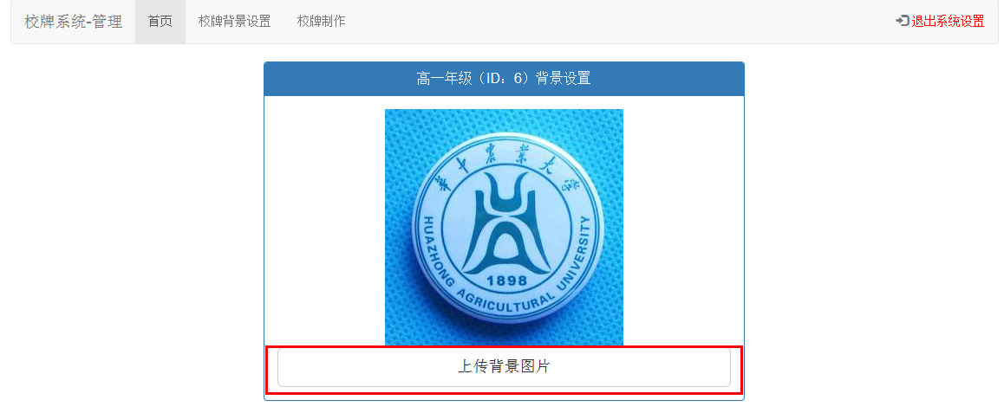
选择要上传的图片点击上传
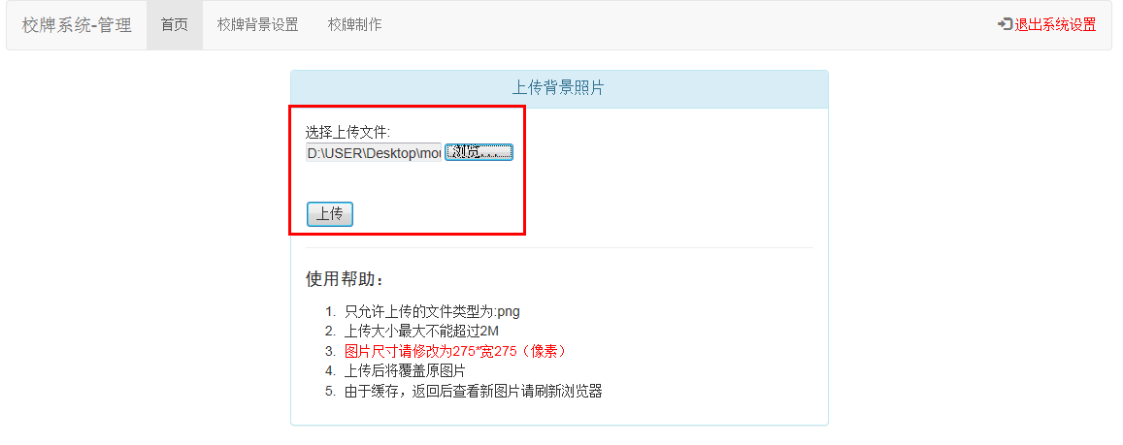
提交。点击返回，刷新页面即可看到更新的背景
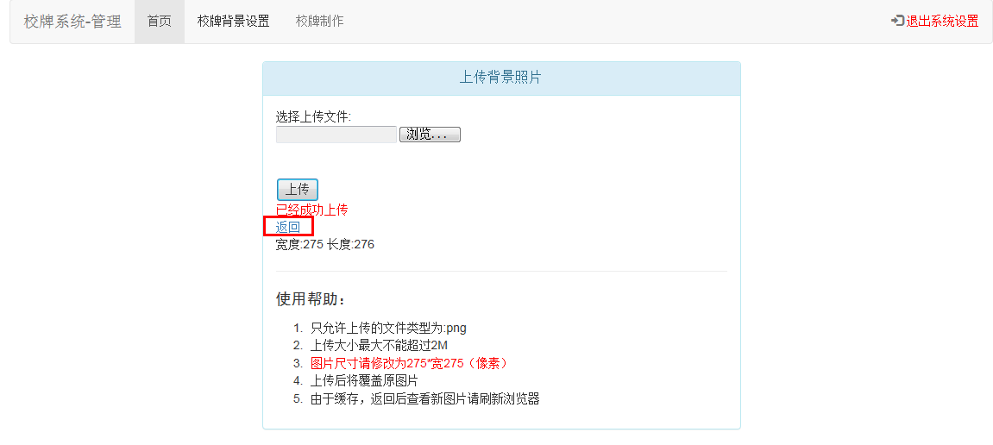
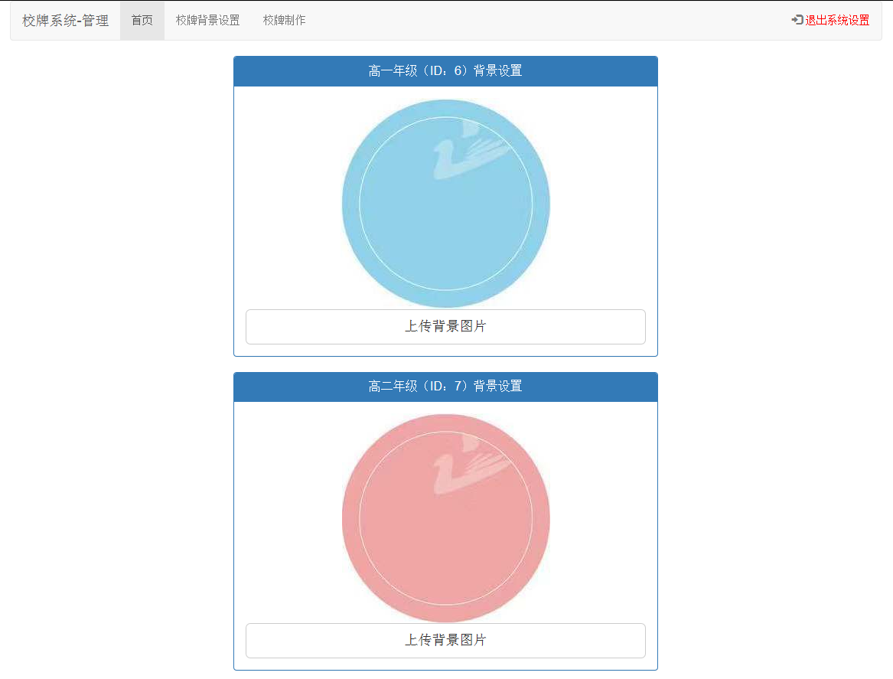

4、二维码生成

方法一、点击校牌制作
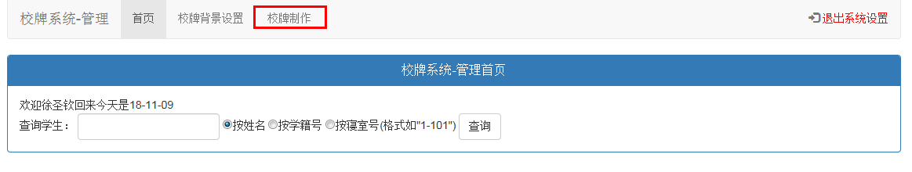
查看学生二维码
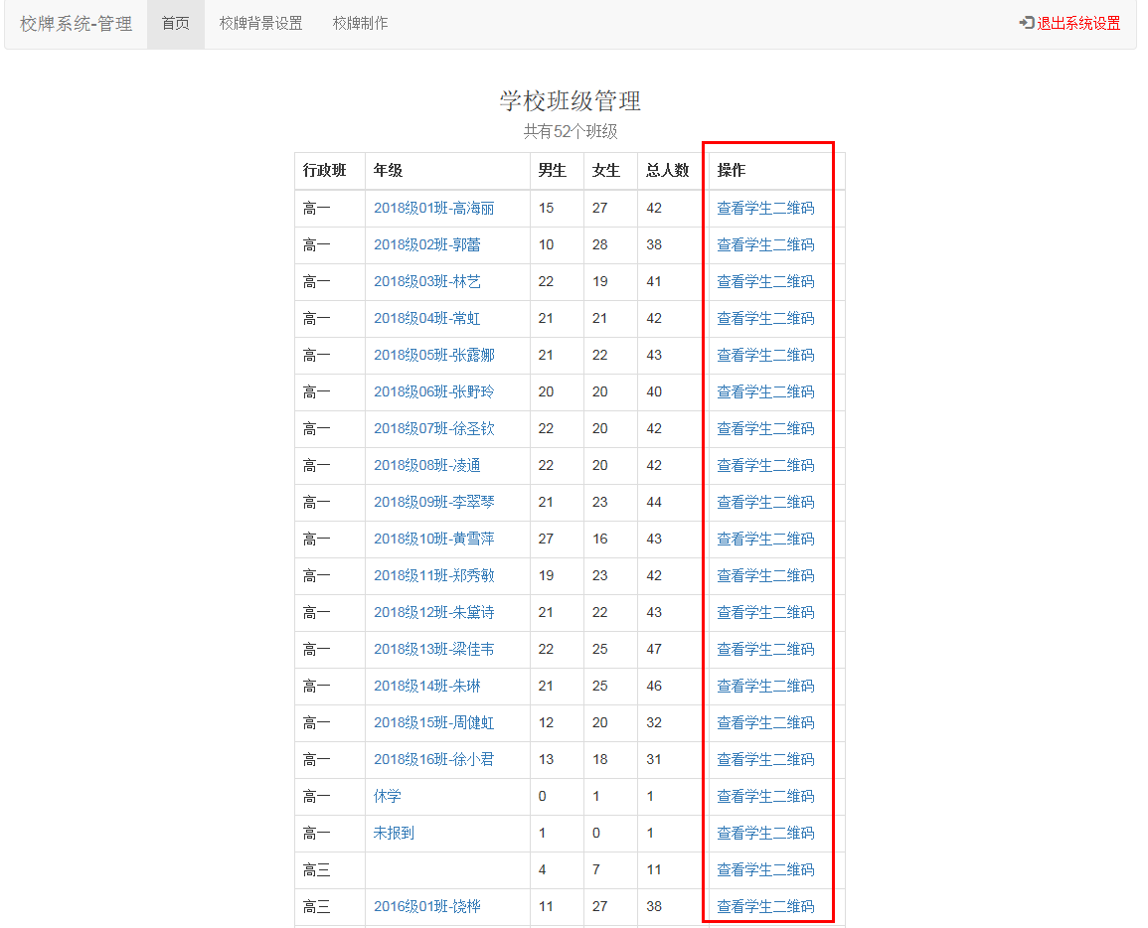
点击某个学生即可
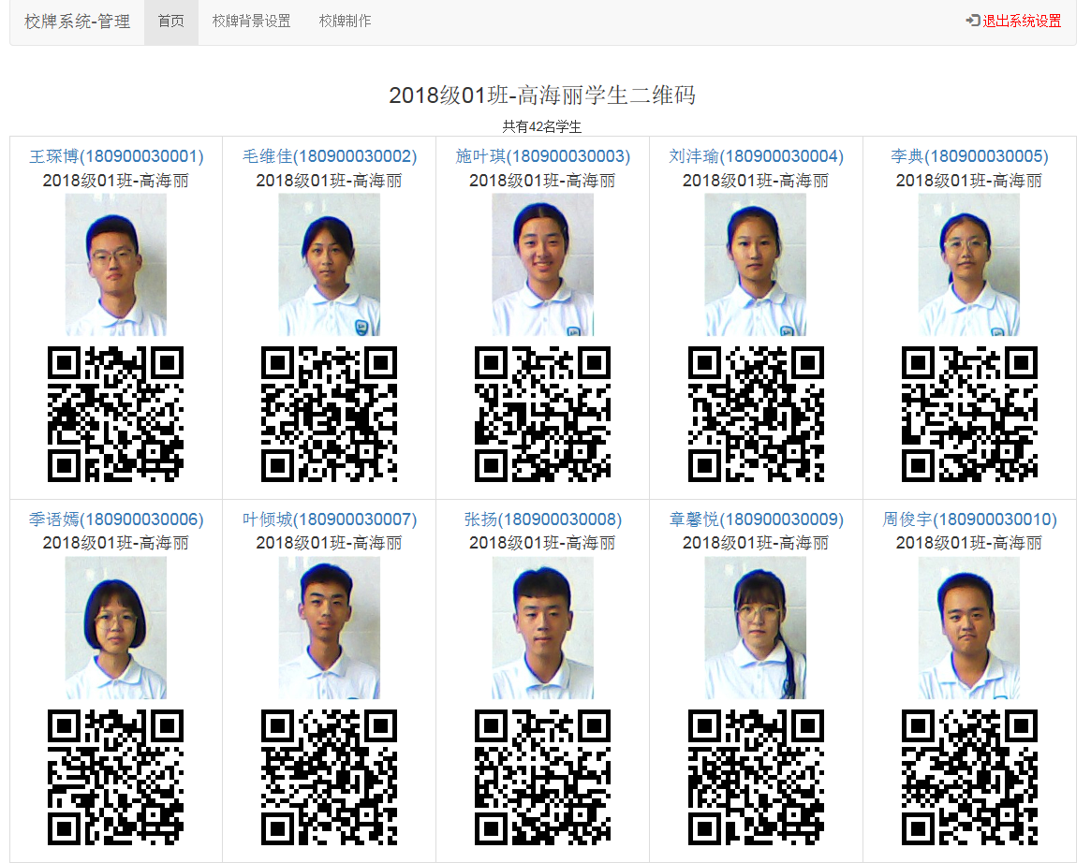


方法二：搜索学生
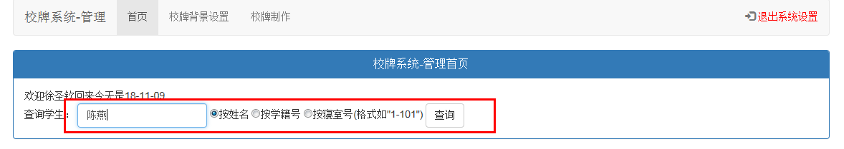
点击校牌
